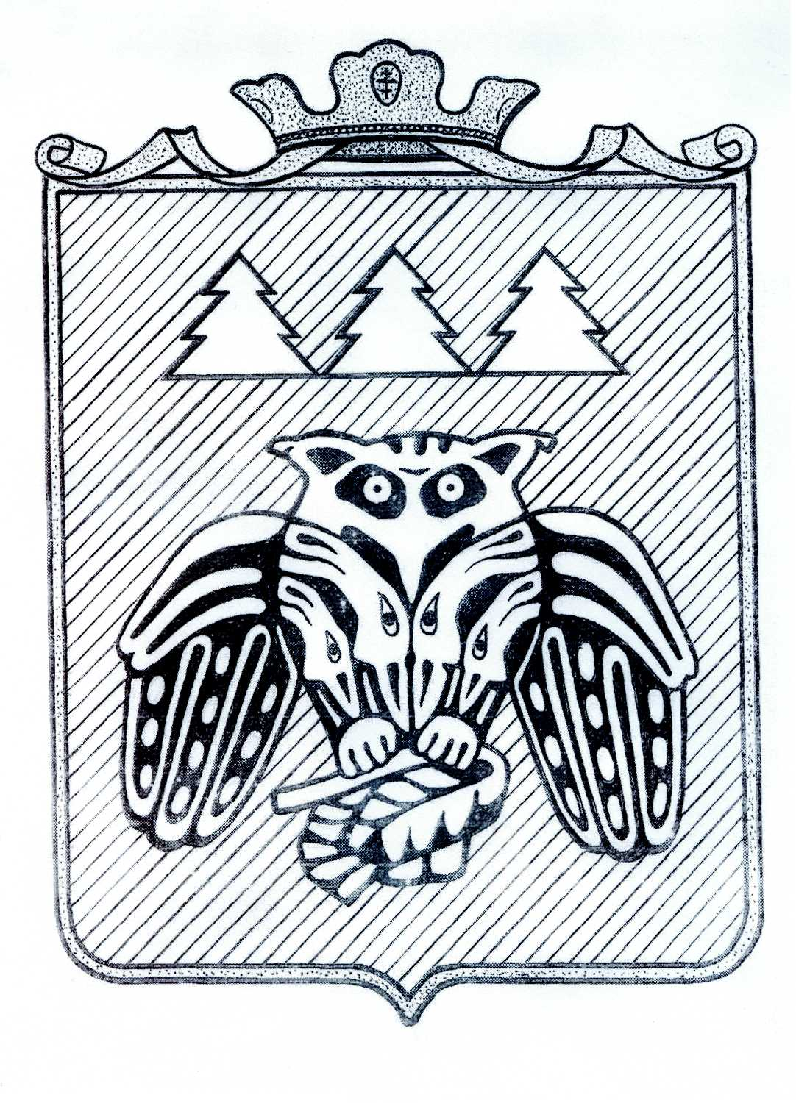

ПОСТАНОВЛЕНИЕ
администрации муниципального образования
муниципального района «Сыктывдинский»

«Сыктывдiн» муниципальнöй районын
муниципальнöй юкöнса администрациялöн

ШУÖМ

от 30 апреля 2020 года № 4/596

О внесении изменений в
постановление администрации МО МР
«Сыктывдинский» от 16 октября 2017 года
№ 10/1786 «О комиссии муниципального
образования муниципального района
«Сыктывдинский» по противодействию
коррупции»

Руководствуясь Федеральным законом от 6 октября 2003 года № 131-ФЗ «Об общих принципах организации местного самоуправления в Российской Федерации», Федеральным законом от 25 декабря 2008 года № 273-ФЗ «О противодействии коррупции», Законом Республики Коми от 29 сентября 2008 года № 82-РЗ «О противодействии коррупции в Республике Коми», Указом Главы Республики Коми от 8 августа 2017 года № 72 «О некоторых вопросах организации деятельности по противодействию коррупции», администрация муниципального образования муниципального района «Сыктывдинский»

ПОСТАНОВЛЯЕТ:

- Приложение 2 к постановлению администрации муниципального образования муниципального района «Сыктывдинский» от 16 октября 2017 г. № 10/1786 «О комиссии муниципального образования муниципального района «Сыктывдинский» по противодействию коррупции» изложить в редакции согласно приложению к настоящему постановлению.
2. Контроль за исполнением настоящего постановления оставляю за собой.
3. Настоящее постановление вступает в силу со дня его принятия.

Руководитель администрации
муниципального района Л.Ю. Доронина

Приложение
к постановлению администрации
муниципального образования
муниципального района «Сыктывдинский»
от 30 апреля 2020 года № 4/ 596

«Приложение 2
к постановлению администрации
муниципального образования
муниципального района «Сыктывдинский»
от 16 октября 2017 года № 10/1786

Состав
комиссии муниципального образования муниципального района «Сыктывдинский»
по противодействию коррупции

Савинова С.С. | - глава муниципального района – председатель Совета муниципального образования муниципального района «Сыктывдинский», председатель комиссии (по согласованию)
Доронина Л.Ю. | - руководитель администрации муниципального образования муниципального района «Сыктывдинский», заместитель председателя комиссии
Гудзь Е.В. | - начальник отдела общего обеспечения администрации муниципального образования муниципального района «Сыктывдинский», секретарь комиссии
Мамина Л.В. | - начальник управления правовой и кадровой работы
Шкодник А.М. | - депутат Совета муниципального образования муниципального района «Сыктывдинский» (по согласованию)
Муравьев В.Н.  Муравьева Л.Н | - депутат Совета муниципального образования муниципального района «Сыктывдинский», член Совета общественности муниципального образования муниципального района «Сыктывдинский» (по согласованию)  - председатель Общественного совета Сыктывдинского района (по согласованию)»

